Correction φχ N°2 sujet A et B
Exercice n°1

1) Récupération d'un gaz par déplacement d'eau.
2) On note M la masse d'un litre de butane :
M = 43,8 – 41,2 = 2,6 g
3) 1L d'air a une masse égale à 1,3 g dans les conditions normales de température et de pression
4) 2,6 g > 1,3 g c'est donc 1L de butane qui est plus lourd qu'1L d'air.

Exercice n°2: Qui suis-je ?
- Je trouble l’eau de chaux : je suis de dioxyde de carbone
- Je ravive la combustion d’une bûchette incandescente : je suis le dioxygène
- Je suis constituant abondant de l’air, qui ne permet pas les combustions : je suis le diazote
- Je me liquéfie sur une fenêtre en hivers : je suis la vapeur d'eau
Exercice n°3 : Corrigé directement sur la copie

Exercice n°4 : le vocabulaire de la transformation chimique
- Réactifs
- Produits
- Transformation (ou réaction) chimique
- Combustion
Ce sont exactement les définitions du cours !!!!! Il suffisait de les apprendre .....
Exercice n°5 :
 La combustion du carbone est une transformation chimique :
Les réactifs : - carbone
- dioxygène
Le produit de la réaction : - dioxyde de carbone.

- En TP, on a mis le produit de la réaction en évidence grâce à l'eau de chaux qui, en présence de dioxyde de carbone, se trouble.

- Le bilan de la combustion du carbone s'écrit :

Carbone + dioxygène dioxyde de carbone

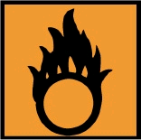 et 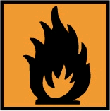 voir cours .....

